Arbeidsinstruks for Internoverføring 1701 & intern ut

Det første man må gjøre er å gå inn på HUB dashboard / FO search. Deretter må man velge dagnes dato og velge HUB 1120. «Driver» velger man 1701. På høyre siden av skjermen ser man noe som heter Deviations. Under Deviations, så finnes det flere avvik normal sett. For eksempel «Stop 1, FU: 3900181993 - HU is missing scan in HUB: 370727790010407015». Disse må man fjernes i SAP da de ikke har blitt skannet på HUB.

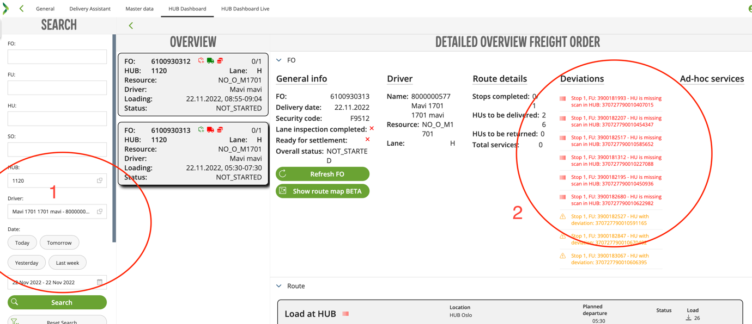

Hvordan fjerne FU fra FO:

- DU må inn på SAP og finne «Display Freight Unit».
- Lime inn FUen du har kopiert fra HUB Dashboard.
- Nå må du trykker på «Edit» også gå inn på fanen som heter «stages».
- Deretter velger du «stage 2».
- Når du har valgt Stage 2 så må du trykke på «capacity document» og velge «Remove for This Stage and Following Stages».
- Nå kan du gå litt lengre ned og bytte dato til ca 3-4 dager i fremtid.
- Endelig kan du trykke «save».

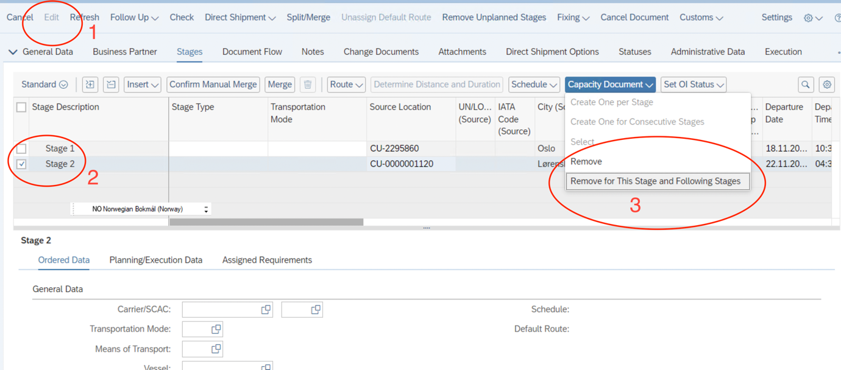
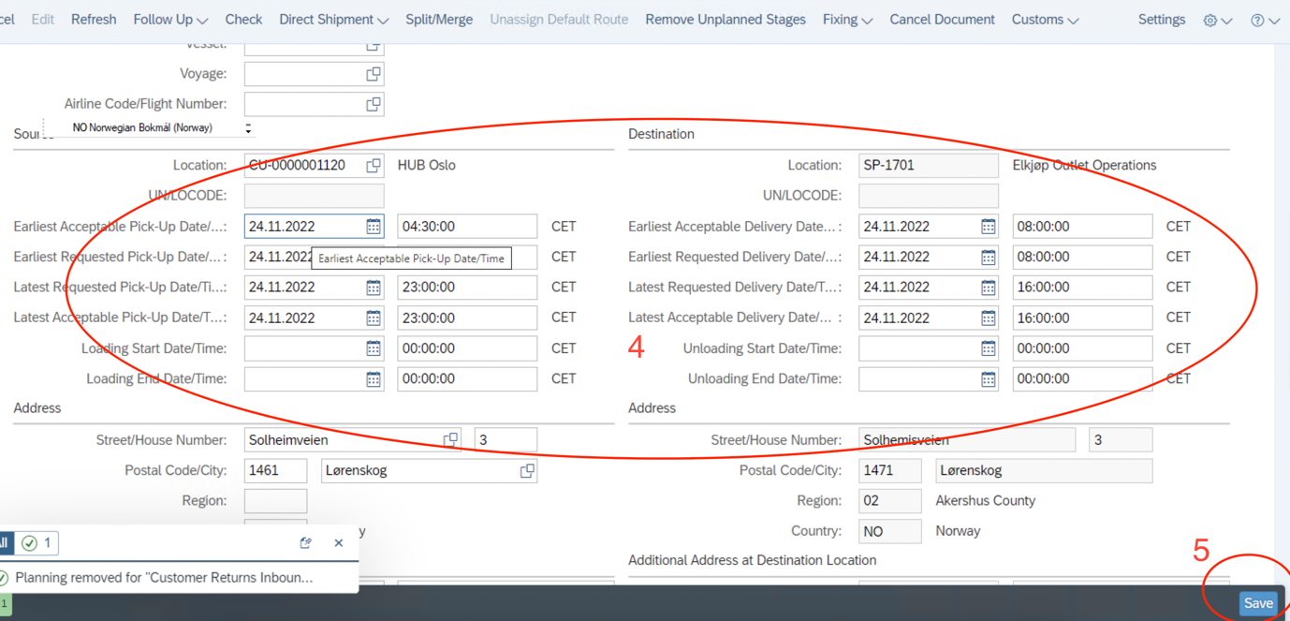

Når du er ferdig med å fjerne alle FUene fra kjøring, så kan du printe ut backup forum.

Fysisk overføring:

Vi må nå bruke PDA og gå inn på Hubanero og velge «Picking Goods». Da skal vi ta «frem plukk» på alle varene på dagens dato (Olav og Dawid sine varer er for neste virkedag) skrive dato på hver eneste etikett (de som skal til 1701 outlet) og skrive butikk nummer på varene til Olav og Dawid.

Kun for 1701:
Vi må bruke Goran for å utlevere varene til 1701. Det er bare å skanne backup forumen og skanne alle varene som man tidligere plukket med «Picking Goods» og få sigantur fra 1701.

